

Editeur responsable – Verantwoordelijk uitgever ; Christiaens Xavier
279

MARS
Mars
Maart
2018
Nationaal Syndicaat der Militairen vzw – Syndicat National des Militaires asbl
Chemin de l’escadriau 1 – 7134 Peronnes-lez-Binche
0495/777573 snmnsm@gmail.com https://snm-nsm.org/

Sommaire
- Modifications des cotisations
- Modification de l’âge de la pension des militaires
- Exposé du Général Marc COMPERNOL
Samenvatting
- Wijzigingen lidbijdragen
- Wijzigingen van de pensioenleeftijd der militairen
- Inleidende uiteenzetting van Generaal Marc COMPERNOL

AGENDA
24/05/2017 JOBDAY au 4ème Bataillon de Génie (Amay)
25/05/2017 Ostende à l’Ancre : Fête du patrimoine maritime de la Mer du Nord– Oostende voor Anker : Het feest van het Noordzee-Watererfgoed
31/05/2017 Jobdag soldaat manœuvre (infanterie) in Leopoldsburg
Jobdag bij het 3 Bataljon parachutisten (Kasterlee)
08/06/2017 15ème concert de gala Limbourg – 15de galaconcert Limburg
14/06/2017 Jobdag bij het 18 Bataljon logistiek (Leopoldsburg)
15/06/2017 Technology and Indistry Day (Zeebrugge)
28/06/2017 Centre d’information spécialisé marine - Gespecialiseerde infomiddag marine (Zeebrugge)
28/06/2017 Jobday 12/13 de Ligne à Spa
29/06/2017 Jobday Bataillon 1/3 Lanciers (Marche-en-Famenne)
11/07/2017 Jobdaty Chasseurs Ardennais (Marche-en-Famenne)

Détails sur www.mil.be
Bijzonderheiden op www.mil.be

Modifications des cotisations
Cette décennie la Défense a vu son organisation et son recrutement totalement modifié. En tant que Syndicat représentant le personnel, nous ne sommes pas en reste, nous adaptant en permanence aux différents changements et manières de travailler en vue de protéger et conserver les intérêts de chacun, en remaniant en permanance les services que nous pouvons rendre au personnel.
L’état fédéral étant en changement constant, ce qui était commun à tous les militaires belges, est soit resté fédéral, soit devenu régionnal ou communal, voir même parfois local. Il nous est dès lors difficile de répondre à toutes les questions d’ordre personnel impliquant des règles locales.
Mais nous continuerons à faire de notre mieux pour donner satisfaction.
Dans cet ordre d’idée, nous avons adapté les services que nous pouvons décemment vous rendre (voir le tableau en fin de MARS).

Uniquement pour le personnel en activité, le montant minimal légal imposé par Arrêté Royal pour l’année 2018 étant de 157,61 €/an nous avons porté celui-ci à 157,61 €/an ou 13,14 €/mois.
Uniquement pour le personnel pensionné, les 3 catégories (P1-P2-P3) ne correspondant plus avec le présent ont été regroupées en une seule et même catégorie dénommée « P » avec une cotisation de 4€/mois ou 48€/ans.
Pour les époux(se) : 2,5€/mois
Celle-ci vous donnant toujours droit à ;
- une assurance accident vie privé (décès ou invalidité permanente)
- à une indemnité de décès offerte par le SNM
- une assistance pension (dans la mesure du possible)
- notre revue « MARS » 2 fois par an.
Pour ceux d’entre vous qui ont une domiciliation en court, nous nous chargeons de faire la modification.
Quant à ceux qui effectuent eux-même le versement, nous vous demandons de bien vouloir modifier le montant dès le prochain versement.
Nous vous remercions pour votre compréhension et restons à votre entière disposition pour toutes questions.
Votre délégué permanent

Wijzigingen lidbijdragen
Dit decennium heeft Defensie haar organisatie en rekrutering volledig aangepast zien worden. In onze hoedanigheid van syndicaat, als vertegenwoordiger van het personeel, blijven we niet werkloos toezien. Wij passen ons voortdurend aan aan de verschillende veranderingen en werkmethodes teneinde de belangen van elkeen te verdedigen en te bewaren we herzien blijvend de diensten die wij mogen aanbieden aan het personeel
De federale Staat is onder constante veranderingen, wat vroeger gemeenschappelijk was voor alle Belgische militairen is ofwel federaal gebleven, ofwel regionaal, gemeentelijk of zelfs lokaal geworden. Daarom is het voor ons moeilijk om op alle persoonlijke vragen te antwoorden maar we blijven ons best doen om u voldoening te geven.
Met deze gedachtegang hebben we de diensten aangepast die we u in alle fatsoen kunnen aanbieden (zie tabel aan het einde van de MARS).
Voor het actieve personeel, het wettelijke minimum bedrag, opgelegd bij Koninklijk besluit, voor het jaar 2018 bedraagt € 157,61/jaar, wij hebben dit bedrag aangepast naar € 157,61/jaar of € 13,14 per maand.
Voor het gepensioneerd personeel komen de 3 categorieën (P1-P2-P3) niet meer overeen met de huidige situatie en worden gehergroepeerd door een enkele categorie 'P' voor een premie van € 4/maand of € 48 per jaar.
Echtgenoot(note) : 2,5€/maand.
Dit geeft u altijd recht op:
- a. een verzekering ongeval tijdens het privé leven (overlijden of blijvende invaliditeit),
- b. een overlijdensvergoeding aangeboden door het NSM,
- c. pensioenbijstand (in de mate van het mogelijke)
- d. ons ledenblad MARS 2 maal per jaar.
Voor degenen onder u die een domiciliëringsopdracht hebben moeten niets doen, wij doen hiervoor de nodige aanpassingen.
Wat betreft diegenen die zelf de overschrijving uitvoeren vragen wij om het bedrag zelf aan te passen bij de eerstvolgende overschrijving.
Wij danken u voor uw begrip en blijven volledig ter uwe beschikking voor al uw vragen.
Uw permanent afgevaardigde


Le point sur la Vision Stratégique en 2018 :

Résolument positif mais pas naïf
Texte : Rodolphe Polis – Photos : Malek Azoug, Ritchie Sedeyn
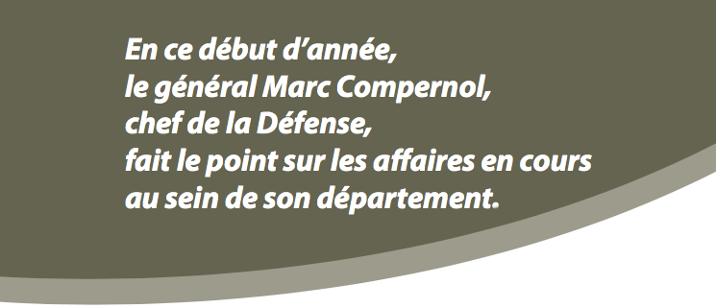

« Expliquer ce qui se passe et rassurer quant aux incertitudes. »
La Vision Stratégique publiée voici un an et demi, donnait le cap et la marche à suivre quant à l’avenir de la Défense. Les missions clés, les moyens en personnel et les budgets que le gouvernement consacrera y sont définis. La Vision Stratégique dessine le processus qui doit assurer la pérennité de la Défense ainsi que son évolution face au contexte sécuritaire. L’année 2018 sera déterminante dans son exécution.
Son application provoque l’incertitude auprès du personnel militaire. Il importe donc au chef de la Défense de prendre le temps d’expliquer ce qui se passe et de rassurer à son propos. À l’horizon 2030, la Défense aura, en effet, subi une profonde transformation dont le résultat se construit dès à présent en impliquant tous les membres du personnel.

La Vision Stratégique, réforme nécessaire et innovante
Parmi les militaires, bon nombre ont connu les transformations de la Défense. Pourquoi ce plan-ci est-il tellement particulier ? En quoi diffère-t-il des précédentes réformes qui, qui plus est, ont rarement été populaires ?
« Les anciennes réformes étaient dictées par des impératifs économiques », déclare le général, « et peuvent se résumer par un recours à des restrictions budgétaires. » Dans la Vision Stratégique, c’est l’inverse. Cela résulte de plusieurs facteurs. Elle est née, d’une part, après constatation du sous-investissement alloué au département durant des décennies et entraînant la disparition de structures, d’unités, voire de capacités entières réduisant l’organisation. Actuellement au pied du mur, des investissements importants sont, par conséquent, nécessaires afin d’assurer un avenir crédible et durable.
Le département atteint, d’autre part, des proportions critiques au niveau de son personnel s’il veut conserver son core business. Or, ni le marché du travail, ni nos structures de recrutement et de formation, ni les budgets alloués ne permettraient de compenser l’évolution démographique de la Défense. « Cinquante pourcents des effectifs partant à la retraite dans les huit ans, nous devions donc trouver une solution structurelle. »
Telle est l’équation à résoudre : moderniser et investir afin d’assurer les missions clés mais également sauvegarder le core business tout en tenant compte de l’évolution démographique.
La Vision Stratégique est imputable à cette législature mais les investissements promis seront répercutés sur la suivante. La promesse est donc pleine d’incertitudes. Pourquoi semblez-vous y croire ?
La Vision Stratégique et les grands investissements qui l’accompagnent sont prévus dès 2019. En d’autres termes, pour la prochaine législature. « Tout en restant attentif, je conserve mon enthousiasme grâce aux actions de l’actuel gouvernement afin de garantir l’exécution de la Vision Stratégique. »
Depuis un an et demi, la Vision Stratégique est devenue réalité car elle a été traduite dans une loi de Programmation Militaire. « La chose existe déjà depuis longtemps en France mais reste inédite en Belgique. Grâce à cette loi, les montants et programmes à réaliser sont définis dès aujourd’hui et jusqu’à 2030. »

« Inédit en Belgique. »
« C’est une loi », tempère le général « et les lois évoluent ». Tant qu’elle restera inchangée, les prochains gouvernements seront toutefois tenus par les engagements qu’elle édicte. Toujours est-il que son vote fut une étape importante dans la pérennisation des programmes de la Vision Stratégique. Les choses se présentent donc bien, d’autant plus que le budget 2018 – tel que voté par le parlement – reflète intégralement ce que prévoyait la loi de programmation pour cette année. »
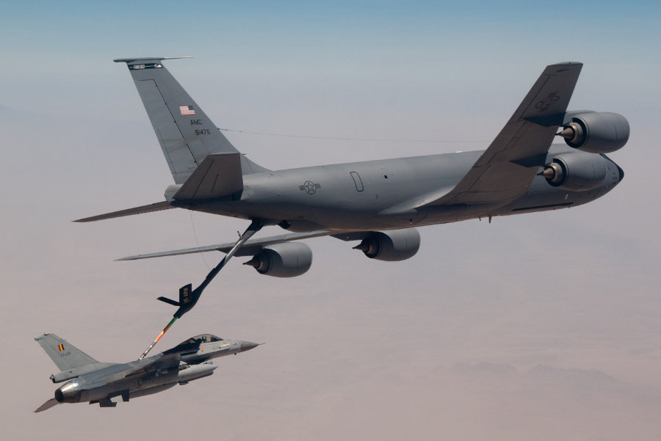
F-16 belge ravitaillé par air par un avion de l’US Air Force.
La Vision Stratégique est publiée depuis un an et demi. Que se passe-t-il concrètement ?

« Neuf milliards et demi d’euros de contrats en 2018. »
« Les budgets 2018 nous permettent d’engager la Défense dans des dizaines de grands programmes majeurs », annonce le général Compernol. « Dès 2018, les contrats seront signés pour, entre autres, le remplacement des avions de chasse, celui de la flotte navale, des véhicules de combat de la Composante Terre ainsi que celui relatif à l’introduction des systèmes UAV (Unmanned Aerial Vehicule) de type MALE (Medium Altitude Long Endurance). L’ensemble représentant plus de 9,5 milliards d’euros. »
« Avec ce qui se présente, il y a de quoi être optimiste », poursuit le général. « J’avoue, j’ai 60 ans et regrette de ne pas en avoir 35 de moins parce que lorsqu’on examine les prévisions…, mon enthousiasme me pousserait à vouloir recommencer. »
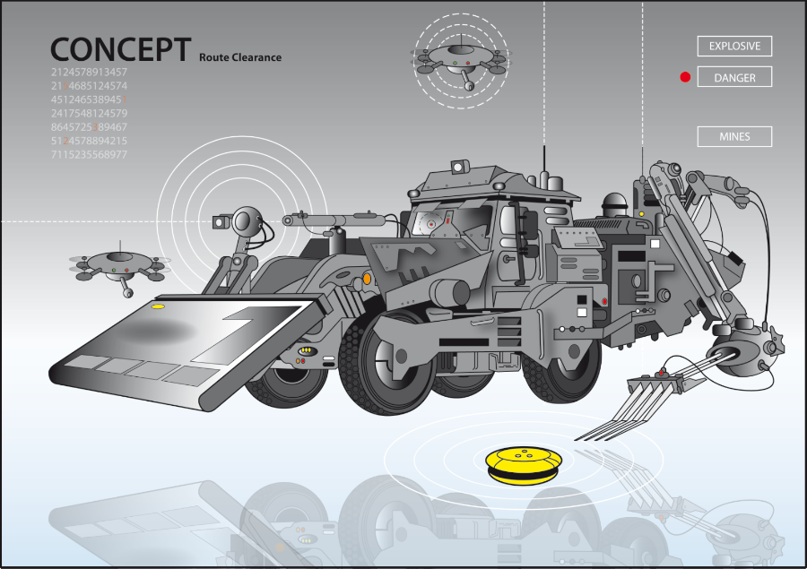
Plan conceptuel du Road Clearance Package.
Enthousiaste, le général l’est pour « la Composante Air qui aura l’opportunité de travailler avec des avions de chasse dernier cri. Sans oublier le transporteur A400 M et les UAV de type MALE. Les marins disposeront de navires de combat d’une nouvelle génération. Quant à la Composante Terre, tous les véhicules de combat ainsi que les Unimog et les LMV Lynx seront remplacés. De nouvelles capacités verront le jour comme le Road Clearance Package… Du matériel flambant neuf très motivant. »
Le Road Clearance Package définira la capacité belge d’enlèvement des bombes d’accotement qui font de nombreuses victimes lors des opérations militaires actuelles.
Plus important : l’accord de partenariat entre la France et la Composante Terre, personnifié par le programme Scorpion, modifiera profondément la Brigade Médiane tant sur plan de la doctrine que de l’entraînement et de la chaîne logistique.
La Marine se verra également dotée de nouvelles frégates et de moyens de lutte contre les mines. Ces derniers pouvant déployer depuis un navire-mère des engins sans pilote tels que des sonars, des systèmes de dragage de mines et autres appareils de destruction par air (drones tactiques), sur mer (Unmanned Surface Vehicles) ou sous-marins (Unmanned Underwater Vehicles).
Outre les nouveaux appareils de combat, la Composante Air sera dotée d’une capacité d’avions de ravitaillement en vol. Jusqu’à présent, les avions de combat européens devaient souvent solliciter les ravitailleurs alliés. L’acquisition d’une capacité propre contribuera à accroître un déploiement autonome tant national qu’européen.
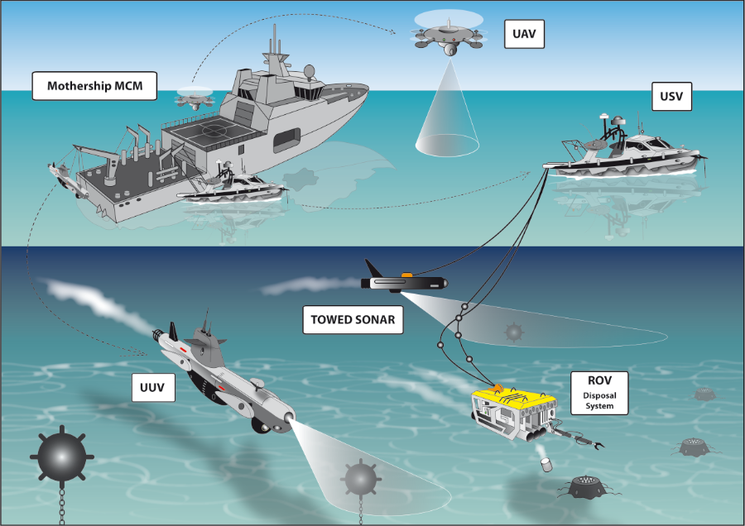
Représentation de l’ensemble des systèmes constituant la future capacité de lutte contre les mines.
Le service général du renseignement et de la sécurité, mieux connu sous le nom d’ACOS IS, sera l’unique organisme à prendre une ampleur significative en raison des investissements dans les domaines cyber, les images satellites et autres moyens. L’avenir de l’hôpital militaire de la Composante Médicale est, quant à lui, à l’étude. L’accent est mis sur l’appui médical tellement cher à nos opérations.

La valorisation du métier militaire
La Vision Stratégique est née de la nécessité d’investir dans une pérennité crédible de notre département mais aussi de la nécessité de trouver des solutions structurelles face à l’évolution démographique du personnel de la Défense. Qu’en est-il des effectifs ?
« On ne construit pas une armée avec du matériel mais avec des soldats. Attirer suffisamment de nouveaux collègues sera donc plus important que les achats. Afin de compenser les départs à la retraite dans les prochaines années, l’effort de recrutement sera massif. Un nombre de personnel à recruter et à former non négligeable depuis l’époque du service militaire obligatoire… »
Deux types d’engagements sont possibles à la Défense : le recrutement de carrière qui concerne principalement les techniciens et leurs métiers spécifiques qu’ils exerceront durablement et le recrutement à durée limitée (BDL), idéal pour ceux qui souhaitent exercer le métier militaire pendant quelques années avant de se réorienter.

« On ne construit pas une armée avec du matériel mais avec des soldats. »
Nombre de postes vacants par catégorie pour les quatre prochaines années.
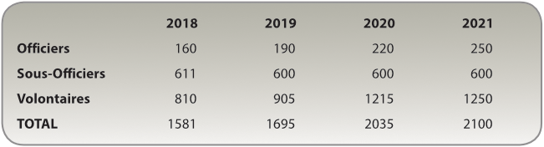
Ce type d’engagement maintient une moyenne d’âge opérationnelle mais correspond surtout à un marché du travail plus fluctuant qu’auparavant. « Nous laissons la possibilité aux gens de consacrer une partie de leur carrière à la Défense. Ces brefs parcours professionnels devront toutefois donner aux militaires BDL des compétences exploitables sur le marché civil. Le permis poids lourd en est un exemple. »
« Cela va sans dire qu’un militaire BDL qui réintègre la vie civile sait se lever le matin, arriver à l’heure, être loyal et autonome ou encore prendre certaines responsabilités. Bref, des compétences très utiles pour tout employeur. Nous souhaitons poursuivre l’identification des compétences à développer auprès de ces militaires afin de mieux les préparer à leur deuxième carrière. Malheureusement et sans autre forme de procès, le système BDL est parfois trop simplement décrit comme un contrat de huit ans sans avenir. Ce n’est pas toujours le cas car le militaire concerné peut prolonger son engagement dans l’armée, passer de carrière et tenter une promotion. Actuellement, nous n’en sommes qu’à la quatrième année d’existence du recrutement BDL et au vu de l’évolution démographique de la Défense, il est très probable que ceux qui voudront rester le pourront. »

« Étant donné l’évolution démographique de la Défense, il est très probable que ceux qui voudront rester le pourront. »
L’inquiétude du CHOD porte plutôt sur deux aspects du recrutement. D’une part, le nombre toujours croissant d’emplois vacants de techniciens que l’on ne trouve pas sur le marché du travail et qui concurrence le recrutement de militaires techniciens. « À ce propos, la compétition avec les firmes civiles pour engager des techniciens ne cessera de croître. » Peut-être, faudra-t-il sortir des sentiers battus en trouvant d’autres partenariats avec le monde civil pour les carrières mixtes de technicien ? D’autre part, la réussite du recrutement à venir qui déterminera en grande partie celle de la Vision Stratégique. Elle pourrait influencer la survie de la Défense qui, faute de personnel suffisant, ne pourrait exécuter ses missions. Chaque militaire doit donc avoir conscience qu’il participe activement au recrutement lorsqu’il évoque son métier dans son entourage ou sur les réseaux sociaux. « Tout n’est pas rose. Il y a beaucoup de choses à rectifier mais nous y oeuvrons quotidiennement. La tendance se focalise sur les problèmes. Or, et sans être naïfs pour autant, on peut également communiquer sur les aspects positifs de notre département. Une chose est certaine : sans de nouveaux collègues, cela ne pourra guère aller mieux. N’oublions pas que nous sommes tous des ambassadeurs de la Défense. »

L’outsourcing afin de conserver notre capacité militaire
Comment expliquer ce besoin de nouveaux collègues et justifier l’outsourcing ?
« À l’horizon 2030, les effectifs passeront de 30 000 à 25 000 personnes incluant 1 000 civils. La Défense devra toutefois être capable de maintenir le niveau d’ambition actuel. » Ces 5 000 fonctions devront être occupées par d’autres qui ne seront pas nécessairement militaires. « Entendons-nous bien », déclare Marc Compernol, « ces fonctions ne sont pas moins importantes que d’autres et les militaires qui les remplissent font correctement leur travail. Mais lorsqu’un employé civil occupera ce type de postes, il ne sera guère, par définition, soumis aux obligations inhérentes au statut militaire : entretenir sa condition physique pendant les heures de travail, réussir des tests physiques, monter de garde, exécuter un entraînement régulier de tirs, partir en mission… »

« Davantage de militaires disponibles à l’entraînement. »
« Deux exemples », souligne le général : « Primo, la garde d’un grand plateau comme Bourg-Leopold qui mobilise toute l’année l’équivalent d’une compagnie d’infanterie (120 équivalents temps plein). Une personne qui monte une garde de 24 heures n’est plus présente durant trois jours, voire quatre si sa garde s’est déroulée le week-end. Transmettre cette charge à une firme civile permettrait d’avoir davantage de militaires disponibles à l’entraînement. » La surveillance de ce quartier n’est pas encore concernée par l’outsourcing. Il s’agit d’un simple exemple témoignant de l’ampleur de la tâche.
Secundo, le test case de l’outsourcing HORECA de l’École Royale Militaire. « Dans cette réorganisation, 42 militaires ont été réaffectés, soit dans des cuisines d’autres quartiers militaires, soit à d’autres postes au sein de l’école. Personne n’a été licencié. « Ce n’est pas notre modèle », insiste le CHOD, « les mutations se sont faites après avoir consulté le personnel. Retenons ceci : 42 personnes sorties des cuisines correspondent aux 42 marins nécessaires pour former l’équipage d’un chasseur de mines ou d’un peloton d’infanterie… Le choix s’impose de lui-même. Faut-il prévoir le personnel d’un chasseur de mines supplémentaire ou maintenir l’HORECA de l’ERM aux mains des militaires ? »
Le chef de la Défense n’est pas frappé de cécité quant aux risques que l’externalisation comporte, notamment en matière de garantie de la qualité et de flexibilité des services. Il reste cependant persuadé qu’une gestion saine liée à de bons contrats et l’application de mesures correctives lorsque nécessaire permettront d’y arriver. « L’outsourcing connaît ses maladies de jeunesse et l’apprentissage est quotidien. Citons comme simple exemple la cuisine de l’ERM. Les besoins spécifiques des militaires revenant de leurs patrouilles nocturnes dans les rues de Bruxelles ont été pris en compte grâce à des horaires et des apports caloriques adaptés. Lorsqu’un dysfonctionnement sera signalé, nous y remédierons. »
Pour bon nombre de militaires concernés par l’outsourcing, il sera impossible de retourner en unités opérationnelles, ceci souvent pour une question d’âge. Comment la Défense procédera-t-elle?
« Afin de faire au mieux pour le personnel, la Défense tente de faire coïncider le calendrier de l’outsourcing avec les retraites », déclare le général. Cela ne fonctionne pas à 100% mais nous recherchons des solutions en plaçant les effectifs comme première priorité. Un travail conjoint entre DGMR qui met en résonnance le calendrier de l’outsourcing avec celui de DGHR qui recherche des solutions acceptables pour les militaires concernés. »

« Des solutions acceptables pour le personnel. »
Plan d’application de l’outsourcing dans les quartiers militaires
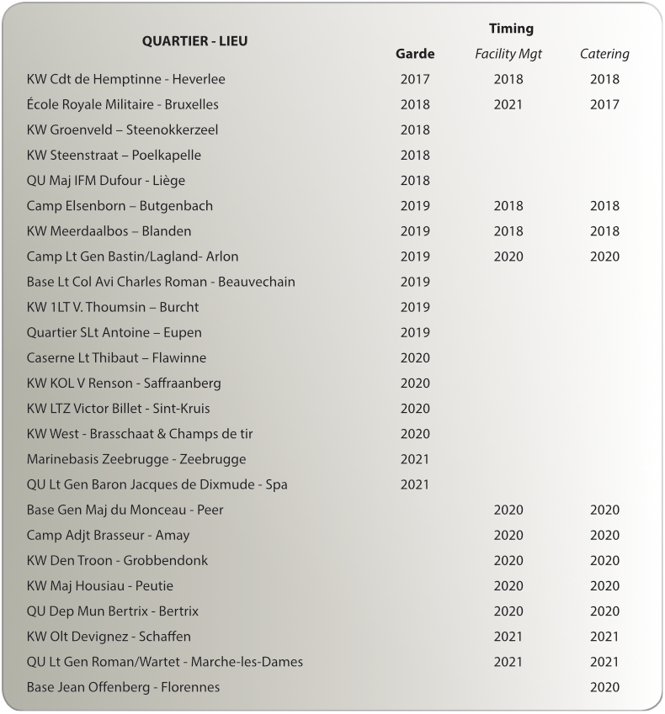

Prolongation de la carrière
La modification de l’âge de la retraite a été très mal perçue par une majorité de militaires et l’absence de décision politique jette l’incertitude au sein du personnel de la Défense. Quel est votre état d’esprit ? Qu’avez-vous à communiquer à vos militaires ?
« Le fait de travailler plus longtemps sera, à terme, une certitude contre laquelle on ne pourra déroger », amorce le général Compernol. En octobre 2016, la décision soudaine de prolonger la carrière bouleversait effectivement de nombreuses attentes personnelles et impactait également de nombreux projets en cours. Elle fragilisait, de surcroît, les perspectives budgétaires. »
La concrétisation de cette décision de principe est aux mains du ministre des Pensions. Depuis un an, le département oeuvre toutefois sur la question. Il a proposé diverses mesures de transition acceptables et réclamé une plus grande clarté sur la pénibilité du métier militaire. « Je crois que les propositions prennent une bonne direction », rassure le chef de la Défense. Nous devrions vivre une transition plus progressive, plus lente et plus gérable. La chose touche une bonne partie du personnel car bon nombre sont proches de la retraite. Mais la décision finale reste une décision politique et nous l’attendons avec impatience. »

Améliorer les conditions de travail
Mon général, une autre source d’inquiétude demeure au sein du personnel : les infrastructures et les quartiers…
Le 27 octobre dernier, confirmation était faite qu’aucun quartier ne serait fermé sous cette législature sauf ceux dont le sort avait été d’ores et déjà scellé par les gouvernements précédents. « Fermer des quartiers est l’un des aspects les plus pénibles d’un plan de transformation », assure le général. « Croyez-moi, on ne décide rien à la légère. J’ai vécu personnellement les fermetures massives sous le plan précédent. Que l’on y adhère ou non, il est nécessaire d’aligner l’infrastructure sur les besoins de l’organisation. Raisons pour lesquelles des réorganisations – sans fermetures d’unités – sont nécessaires au bon fonctionnement de certaines capacités. »
Le 19 décembre 2017, la réorganisation géographique de certaines unités était communiquée aux chefs de corps, RSM et caporaux de corps concernés. « La rationalisation motivée des infrastructures est la recherche d’efficience », déclare Marc Compernol. Un petit quartier militaire isolé mobilise 50 personnes et engendre 2,5 millions d’euros de coûts annuels. Cette approche doit être mise en balance avec notre répartition géographique territoriale car cette dernière contribue également à notre attractivité. Des pistes sont envisagées à ce propos dans les domaines touchant au recrutement et à la formation. »
« Il est grand temps de mettre également le paquet pour améliorer les conditions de travail dans nos casernes. Par conséquent, nous avons dégagé en 2018 un budget considérable de 9,7 millions d’euros destinés à un mouvement de rattrapage consacré aux infrastructures des quartiers. »
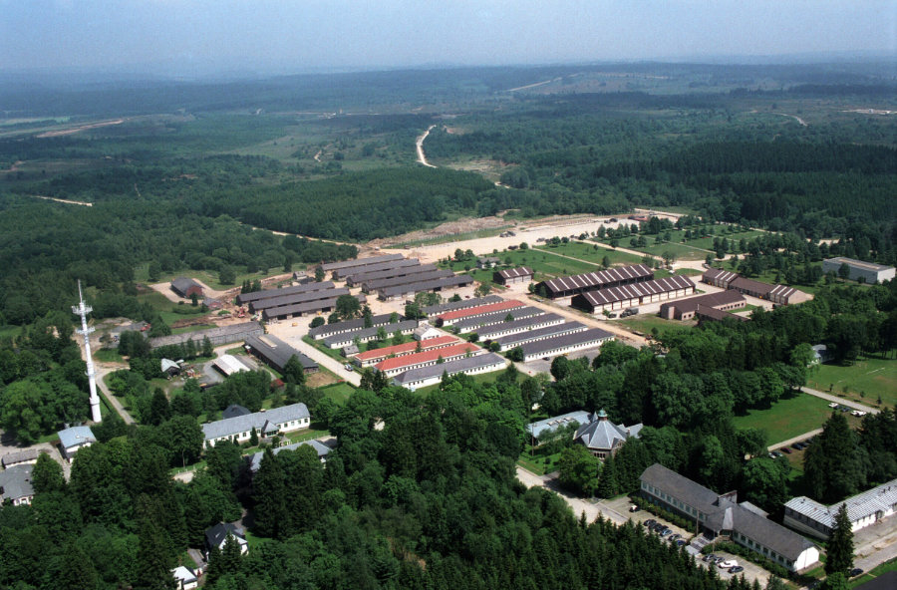

Perdre 600 millions d’euros ou sauver un milliard ?
L’avenir que dépeint le général semble résolument positif. Ce point de vue cadre avec tous les choix posés pour améliorer les choses. C’est également cette position que le CHOD adopte concernant les budgets que l’actuel gouvernement alloue à la Défense.
« En début de législature, nous espérions retrouver dans la déclaration gouvernementale la décision de reconduire annuellement le budget indexé de 2014. Lors des notifications budgétaires, nous avions constaté que 1,6 milliards d’euros devaient être économisés. C’était dramatique », déclare le CHOD. « Pourtant, et en dépit de ces économies, le département a perçu 100 millions annuels afin d’honorer les engagements de dépenses antérieures dont l’hélicoptère NH90 ou l’A400M sont des exemples. Nous avons ensuite perçu 200 millions d’euros pour des investissements principalement utilisés dans des programmes de dépenses voués aux soldats. Celui des nouvelles radios en constitue le meilleur exemple mais citons encore le programme satellitaire français CSO (Composante Spatiale Optique) ainsi que ceux ayant trait aux équipements relatifs aux F-16 et à l’A400M de demain. De plus, nous sommes désormais autorisés à dépenser, dans l’année civile en cours, les crédits variables obtenus par les ventes de matériel et d’infrastructures ou par des prestations pour tiers. »
En finalité, la perte nette de 1,6 milliards d’euros n’aura été ressentie en cours de législature qu’à concurrence de quelque 600 millions d’euros. « On peut toujours déplorer le fait qu’une économie de 600 millions d’euros subsiste mais je préfère exploiter au maximum le milliard d’euros récupéré et poursuivre la stabilisation et le redressement de notre budget. Force est de constater que la situation sécuritaire a évolué depuis 2014 tant en Belgique qu’à un niveau international. Je reste toutefois convaincu que le besoin sécuritaire se transformera également en budgets », conclut le général.

Résolument positif, mais pas naïf
Sous le prisme que vous avez évoqué, quel message adresseriez-vous à vos militaires ?

« Un métier passionnant, des salaires compétitifs. »
« Je souhaiterais que le personnel prenne conscience de ce qui est en marche : une amélioration des conditions de travail, du nouveau matériel, un recrutement massif avec un salaire attractif… », résume le général. « Chacun voudrait gagner davantage et la tendance est de croire que le secteur privé est synonyme de conditions de travail et de salaires nettement supérieurs. Saviez-vous que le salaire perçu par un soldat à l’issue de sa formation est comparable à celui d’un instituteur ou d’un infirmier débutant ? », questionne le chef de la Défense. « Nous offrons un métier passionnant, des salaires compétitifs ainsi que des opportunités de carrière attrayantes. »
« Tous ces aspects méritent d’être relatés sans être dépourvu d’esprit critique, » poursuit le CHOD. « Aux jeunes militaires, je dirais que la Défense est en train d’évoluer, que de nombreux beaux projets sont à mener et qu’ils sont en voie de réalisation. Un peu de patience et vous le constaterez sur le terrain. »
« Aux militaires de 35 à 50 ans, j’ajouterais que c’est sur eux que repose l’évolution de la Défense. Vous êtes les acteurs et les porteurs de l’implémentation du nouveau matériel, de son utilisation et de l’organisation du département. Vous êtes le socle sur lequel tout repose. Continuez d’acquérir de l’expérience afin de mener à bien cette transformation et instruire les prochaines générations. »
« Enfin, à mes hommes et femmes de plus de 50 ans : gardez foi en le système. Votre engagement et votre expérience me sont chers. Utilisez-les au service d’une organisation qui vous a offert un beau parcours. »
« Tout est réuni pour assurer l’avenir de la Défense. La transformation n’est pas qu’une affaire de chefs. Tout le monde peut et doit y contribuer en tant qu’ambassadeurs et actionnaires de la Défense. Ensemble, nous y arriverons ! »

Update van de Strategische Visie in 2018:

Resoluut positief maar niet naïef
Tekst: Rodolphe Polis – Foto's: Malek Azoug, Ritchie Sedeyn
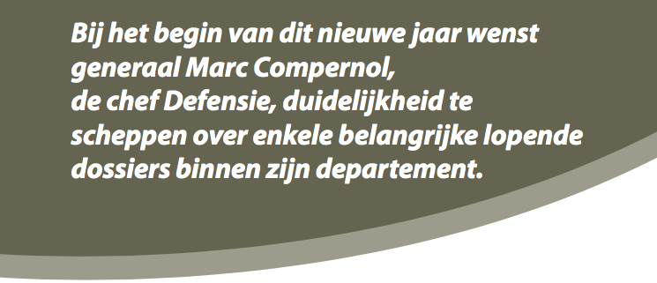

“We willen uitleggen wat er gaande is en meer duidelijkheid scheppen.”
Anderhalf jaar geleden werd de Strategische Visie gepubliceerd. Dat document stippelde de koers uit voor de toekomst van Defensie. Het beschrijft de kerntaken van Defensie en de middelen, in personeel en budget, die de regering hiervoor ter beschikking stelt. De Strategische Visie tekent het proces uit dat de toekomst van Defensie veilig stelt en verzekert dat de organisatie zich aanpast aan de veranderende veiligheidsomgeving. 2018 wordt een sleuteljaar voor de uitvoering hiervan.
Die uitvoering brengt veranderingen en onzekerheid mee bij het personeel van Defensie. Daarom vindt de chef Defensie het belangrijk om de tijd te nemen om uit te leggen wat er gaande is en meer duidelijkheid te scheppen. Tegen 2030 zal Defensie inderdaad een diepgaande transformatie hebben doorgemaakt die al gestart is en waarbij alle personeelsleden betrokken zijn.

De Strategische Visie: nodig en vernieuwend
Heel wat militairen hebben al heel wat hervormingen bij Defensie meegemaakt. Wat maakt dit huidige plan dan zo speciaal? Waarin verschilt het van eerdere hervormingen die zelden populair waren?
“De vroegere hervormingen werden gedicteerd door economische noden,” vertelt de generaal, “en concentreerden zich vooral op besparingen. In de Strategische Visie is dat net het tegenovergestelde. Ze is het resultaat van verschillende factoren. Enerzijds hebben decennialange onderinvesteringen geleid tot het afschaffen van diensten, eenheden en zelfs volledige capaciteiten, met als gevolg een steeds kleiner wordende organisatie. Vandaag staan we met de rug tegen de muur en zijn er dus grote investeringen nodig om een geloofwaardige en duurzame toekomst te verzekeren.”
“Anderzijds bereikt het departement een kritieke omvang om zijn core business nog te kunnen verzekeren. Noch de arbeidsmarkt, noch de rekruterings- en opleidingsdiensten, noch de toegewezen budgetten laten echter toe om de natuurlijke evolutie van het personeelsbestand te compenseren. “Aangezien binnen acht jaar vijftig procent van het personeel met pensioen vertrekt, moeten we een structurele oplossing vinden.”
Dat is de huidige uitdaging waarvoor we staan: moderniseren en investeren om de kerntaken te kunnen blijven uitvoeren en de core business te vrijwaren, daarbij rekening houdend met de demografische evolutie.
De Strategische Visie is een product van deze regering, maar de beloofde investeringen zullen pas merkbaar zijn in de volgende regeerperiode. De belofte zit dus vol onzekerheden. Toch lijkt u erin te geloven?
De Strategische Visie en de grote investeringen die daarmee gepaard gaan zijn gepland vanaf 2019 en dus tijdens de volgende regeerperiode. “Ik blijf aandachtig maar ben toch ook enthousiast dankzij de acties waarmee de huidige regering de uitvoering van de Strategische Visie waarborgt.”
Sinds anderhalf jaar krijgt de Strategische Visie concreet vorm dankzij de goedkeuring van de Militaire Programmawet. “Zoiets bestaat al langer in Frankrijk maar is ongezien in België. Deze wet is de vertaling van de Strategische Visie in een overzicht van alle investeringsprogramma’s en de budgetten die daarvoor nodig zijn vanaf vandaag tot in 2030.”

“Ongezien in België.”
“Het is een wet,” tempert de generaal, “en wetten kunnen veranderen. Maar zolang ze niet verandert, zijn de volgende regeringen gebonden aan de verplichtingen van die Militaire Programmawet. De goedkeuring ervan is alleszins een belangrijke stap in de realisatie van de programma’s in de Strategische Visie. Dus het ziet er goed uit, zeker als je ziet dat de begroting voor 2018 die het parlement heeft goedgekeurd, integraal de voorziene programmawet voor dit jaar weerspiegelt.”
Een Amerikaans tankvliegtuig bevoorraadt een Belgische F-16.
De Strategische Visie werd anderhalf jaar geleden gepubliceerd. Wat gebeurt er concreet?

“Voor 9,5 miljard euro contracten in 2018.”
“Met het budget voor 2018 kan Defensie tientallen grote programma’s opstarten”, vertelt generaal Compernol. “Vanaf 2018 zullen we contracten ondertekenen voor onder meer de vervanging van de straaljagers, de marinevloot, de gevechtsvoertuigen van de Landcomponent en de aankoop van unmanned aerial vehicles (UAV), type Medium Altitude Long Endurance (MALE). Dit allemaal voor een totaal bedrag van meer dan 9,5 miljard euro.”
“Met wat er nu allemaal op stapel staat, kunnen we dus zeker optimistisch zijn”, gaat de generaal verder. “Ik geef het toe: ik ben 60 jaar en heb spijt dat ik geen 35 jaar jonger ben, want als ik zie wat er gepland is, zou ik met plezier opnieuw beginnen!”
Een concepttekening van het road clearance package.
De generaal ziet een heel mooie toekomst voor de componenten: “De Luchtcomponent zal met de allernieuwste straaljagers kunnen werken, zonder de A400M-vrachtvliegtuigen en de UAV’s van het type MALE te vergeten. De Marine krijgt gevechtsschepen van een nieuwe generatie. Bij de Landcomponent worden alle gevechtsvoertuigen, de Unimog-vrachtwagens en de LMV’s Lynx vervangen. Er komen ook nieuwe capaciteiten zoals het road clearance package, … Al dat gloednieuwe materiaal is erg motiverend.”
Met het toekomstige road clearance package krijgt Defensie een capaciteit om bermbommen te verwijderen, die veel slachtoffers maken tijdens de huidige militaire operaties.
Nog belangrijker is het partnerschapsakkoord tussen Frankrijk en de Landcomponent, concreet gemaakt door het Scorpion-programma. Dat zal de Medium Brigade ingrijpend veranderen, zowel op het vlak van de doctrine als de opleiding en logistiek.
De Marine krijgt uitzicht op nieuwe fregatten en mijnenbestrijdingsmiddelen. Bij deze laatste kan een moederschip onbemande toestellen uitsturen om mijnen op te sporen en ze te vernietigen, in de lucht (tactische drones), op zee (unmanned surface vehicles: USV) of onderwater (unmanned underwater vehicles: UUV).
Naast de nieuwe gevechtsvliegtuigen krijgt de Luchtcomponent een tankvliegtuig. Tot nu toe moesten Europese gevechtsvliegtuigen vaak een beroep doen op geallieerde vliegtuigen om in de lucht bij te tanken. De aankoop van een eigen capaciteit zal zowel de nationale als Europese autonomie tijdens luchtoperaties vergroten.
Een globaal overzicht van de systemen voor de toekomstige mijnenbestrijdingscapaciteit.
De Algemene Dienst Inlichting en Veiligheid, beter gekend als ACOS IS, is de enige dienst die aanzienlijk zal uitbreiden met investeringen in cybercapaciteiten, satellietbeelden en andere middelen. De toekomst van het militair hospitaal wordt momenteel herbekeken. De nadruk komt meer te liggen op de onontbeerlijke medische steun tijdens militaire operaties.

Waardering voor het militaire beroep
De Strategische Visie is ontstaan uit de noodzaak om te investeren in een geloofwaardige toekomst voor ons departement, maar ook om structurele oplossingen te vinden voor de demografische evolutie van het personeel van Defensie. Hoe staat het momenteel met het personeelsbestand?
“Je maakt geen leger met materieel, maar met soldaten. Voldoende nieuwe collega’s aantrekken zal dus belangrijker zijn dan nieuwe aankopen. Om de pensioneringen van de komende jaren te compenseren is er een enorme rekruteringsinspanning nodig. Dat wordt een aanzienlijk aantal personeelsleden dat we moeten rekruteren, opleiden en trainen; geleden van de periode van de militaire dienstplicht.”
Defensie kent twee soorten rekrutering. Er is de rekrutering als beroepsmilitair, vooral gericht op technici en andere specifieke beroepen die langdurig bij Defensie blijven. Daarnaast is er de rekrutering voor beperkte duur (BDL), ideaal voor degenen die eerst enkele jaren het beroep van militair willen uitoefenen en zich dan verder willen oriënteren.

“Je maakt geen leger met materieel, maar met soldaten.”
Aantal vacatures per categorie voor de komende vier jaar
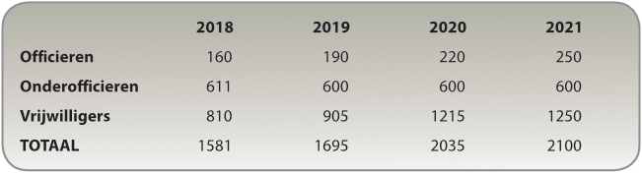
Die manier van rekruteren zorgt ervoor dat de gemiddelde leeftijd beter aangepast is aan de militaire operaties maar het beantwoordt vooral aan een jobmarkt die sneller verandert dan vroeger. “We laten de mensen zelf de keuze om een deel van hun carrière bij Defensie te werken. Tijdens dit kortere loopbaanpad verwerft de BDL-militair vaardigheden die hij of zij op de civiele arbeidsmarkt kan gebruiken zoals een rijbewijs als vrachtwagenchauffeur.”
“Het spreekt voor zich dat een BDL-soldaat die naar het burgerleven terugkeert, zal weten wat het is om vroeg op te staan, op tijd te komen, loyaal en zelfstandig te werken en verantwoordelijkheid te nemen. Dat zijn voor elke werkgever erg nuttige vaardigheden. We blijven verder zoeken welke vaardigheden de BDL-militairen nog kunnen ontwikkelen als voorbereiding op hun verdere loopbaan. Jammer genoeg wordt het BDL-systeem soms te eenvoudig beschreven als een contract van acht jaar, zonder verdere perspectieven. Dat is niet altijd zo. Die militair kan ook langer bij het leger blijven, beroepsmilitair worden en promotie maken. Op dit moment bevinden we ons pas in het vierde jaar van de BDL-rekrutering. Als we zien hoe de demografische ontwikkeling van het personeel van Defensie nog zal evolueren zal wie wil blijven dat waarschijnlijk ook kunnen.”

“Gezien de demografische ontwikkeling van het personeel van Defensie zal wie wil blijven dat waarschijnlijk ook kunnen.”
De CHOD is vooral bezorgd over twee aspecten van de rekrutering. Een eerste is het steeds groeiende aantal vacatures voor technici. Die vacatures geraken op de civiele arbeidsmarkt steeds moeilijker ingevuld, wat in concurrentie treedt met de rekrutering van militaire technici. “Op dat vlak blijft de concurrentie met burgerbedrijven voor technici maar toenemen. Moeten we misschien de bekende paden verlaten en met burgerbedrijven samenwerken om gemengde loopbanen voor technici te ontwerpen? Anderzijds zal het succes van de toekomstige rekrutering voor een groot stuk het succes van de Strategische Visie bepalen. Dit kan zelfs gevolgen hebben voor het voortbestaan van Defensie, dat zonder voldoende personeel zijn missies niet langer zal kunnen uitvoeren. Elke militair moet beseffen dat hij of zij de rekrutering beïnvloedt door met kennissen en op sociale netwerken over zijn of haar werk te praten. Het is niet allemaal rooskleurig. Er kan veel verbeterd worden maar daar werken we ook elke dag aan. Men neigt te snel om zich enkel op de problemen te concentreren. Maar zonder naïef te zijn kunnen we ook meer vertellen over welke positieve dingen er bij Defensie gebeuren. Eén ding is zeker: zonder nieuwe collega’s zal het niet snel verbeteren. Vergeet niet dat we allemaal ambassadeurs voor Defensie zijn.”

Uitbesteden om de militaire capaciteit te behouden
Maar hoe valt die nood aan nieuwe collega’s te verzoenen met de outsourcing?
“Tegen 2030 zal het personeelsbestand zakken van 30.000 naar 25.000 mensen met inbegrip van 1.000 leden burgerpersoneel. Toch zal Defensie in staat moeten zijn om het huidige ambitieniveau te behouden.” Die 5.000 functies zullen anderen moeten uitvoeren, niet noodzakelijk militairen. “Begrijp me niet verkeerd,” gaat generaal Compernol verder, “die functies zijn niet minder belangrijk en de militairen die ze vandaag uitvoeren, doen hun werk correct. Maar een burger die dat soort functies uitvoert, zal per definitie niet onderworpen zijn aan de verplichtingen van het militaire statuut: de fysieke conditie onderhouden, slagen voor de fysieke testen, wacht lopen, regelmatige schietoefeningen, op operatie vertrekken, enzovoort.”

“Meer militairen beschikbaar voor training.”
“Laten we twee voorbeelden nemen”, benadrukt de generaal. “Een eerste: de wacht van een groot garnizoen zoals Leopoldsburg zet per jaar het equivalent van een compagnie infanterie in, wat neerkomt op 120 voltijdse krachten. Iemand die 24 uur wacht loopt, is de drie volgende dagen afwezig, vier dagen als hij in het weekend wacht liep. Door die taak aan een burgerfirma over te dragen, hebben we meer militairen ter beschikking voor trainingen. De wacht van dat specifiek kwartier wordt echter nog niet uitbesteed. Dit is maar een eenvoudig voorbeeld om de omvang van de uitdaging te schetsen.”
Het tweede voorbeeld: de testcase van de uitbesteding van de horeca van de Koninklijke Militaire School. Bij die reorganisatie kregen 42 militairen een nieuwe functie in keukens van andere kwartieren of op andere posten binnen de militaire school. “Niemand werd ontslagen, zo werken we niet”, benadrukt de CHOD. “De mutaties gebeurden pas na overleg met het betrokken personeel. We onthouden dit: 42 mensen uit de keuken komen overeen met 42 matrozen om een mijnenjager te bemannen of een infanteriepeloton … Dan stelt de keuze zich: besteed ik deze enveloppe personeel aan een bijkomende mijnenjager ofwel laat ik liever de horeca van de KMS uitvoeren door militairen?”
De chef Defensie is echter niet blind voor de risico’s van de uitbesteding zoals op het vlak van kwaliteit en flexibiliteit van de dienstverlening. Toch blijft hij overtuigd dat dit met goede contracten en door bij te sturen waar nodig tot een goed einde kan komen. “De uitbesteding kent haar kinderziekten en elke dag leren we bij. Een eenvoudig voorbeeld is de keuken van de KMS: specifiek voor de militairen die ’s nachts in Brussel patrouilleren zijn de maaltijden, de openingsuren en de organisatie aangepast. Zodra we een hapering merken, zoeken we een oplossing.”
Voor heel wat militairen die bij de outsourcing betrokken zijn, is het vaak omwille van hun leeftijd niet meer mogelijk om naar een operationele eenheid terug te keren. Wat zal Defensie dan doen?
“Om dit voor het personeel zo goed mogelijk voor te bereiden, probeert Defensie de timing van de outsourcing te doen samenvallen met die van de pensioneringen”, legt de generaal uit. “Dat werkt niet honderd procent maar we zoeken oplossingen waarbij de prioriteit bij de mensen ligt. Dat is een gezamenlijk project waarbij DG MR de kalender van de uitbestedingen afstemt op die van DG HR, die aanvaardbare oplossingen zoekt voor de betrokken militairen.”

“Aanvaardbare oplossingen voor het personeel.”
Het plan voor de outsourcing van de militaire kwartieren
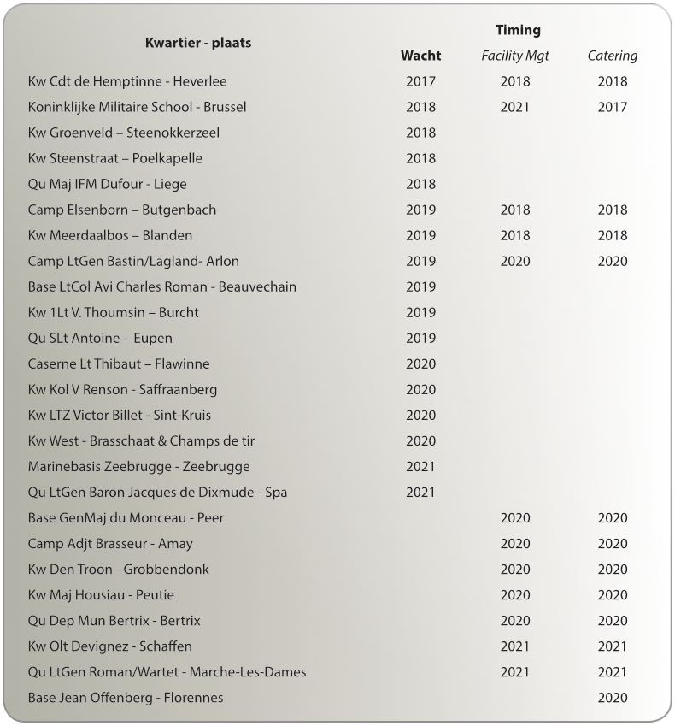

Langer werken
De aanpassing van de pensioenleeftijd was voor de meeste militairen een bittere pil. De afwezigheid van een politieke beslissing zorgt voor onzekerheid bij het Defensiepersoneel. Wat denkt u hierover en wat wilt u aan de militairen zeggen?
We kunnen er niet omheen dat we op termijn langer moeten werken”, merkt generaal Compernol op. “In oktober 2016 kwam plots de beslissing om de militaire loopbaan te verlengen. Dat haalde voor heel wat militairen hun persoonlijke plannen overhoop. Het had ook een invloed op tal van lopende projecten en legde bovendien een hypotheek op de begrotingsplannen.”
De concrete uitwerking van die princiepsbeslissing ligt nu in handen van de Minister van Pensioenen. Toch buigt de Defensiestaf zich ondertussen al een jaar over dit dossier. Ze heeft aanvaardbare overgangsmaatregelen voorgesteld en duidelijkheid gevraagd over de invulling van de notie ‘zware beroepen’. “Ik denk dat de voorstellen in de goede richting gaan”, verzekert de chef Defensie. “We zouden moeten komen tot een meer geleidelijke, tragere en beheersbare overgang. Dit dossier raakt een groot deel van het personeel, aangezien vele collega’s hun pensioendatum naderen. De eindbeslissing blijft echter een politieke beslissing die we vol ongeduld afwachten.”

Betere werkomstandigheden
Generaal, een andere onzekerheid bij het personeel vormen de infrastructuur en de kazernes.
Op 27 oktober 2017 werd bevestigd dat er tijdens deze regering geen enkele kazerne wordt gesloten uitgenomen degene waarover de vorige regering al had beslist. “Kazernes sluiten is een van de moeilijkste kwesties in een hervormingsplan”, bevestigt de generaal. “Geloof mij: daar gaan we niet licht over! Ik heb persoonlijk de grote sluitingen onder het vorige plan meegemaakt. Of men het nu wil of niet, de infrastructuur moet mee evolueren met de noden van de organisatie. Voor de goede werking van bepaalde capaciteiten is het nu eenmaal nodig om ze te reorganiseren, zonder eenheden op te doeken.”
Op 19 december 2017 werden de betrokken korpscommandanten, RSM’s en korpskorporaals ingelicht over de geografische herschikking van bepaalde eenheden. “De achterliggende gedachte bij het hervormingsplan van een aantal kazernes is het continu streven naar de meest efficiënte oplossing”, vertelt generaal Compernol. “Een klein, afgelegen kwartier vereist vijftig mensen, wat overeenkomt met een jaarlijkse kost van 2,5 miljoen euro. Dat moeten we afwegen tegenover onze verspreiding over het grondgebied, een van de aspecten die Defensie als werkgever aantrekkelijk maken. We bekijken wat er op dat vlak mogelijk is qua rekrutering en opleiding.”
“Tegelijk moet er dringend een inspanning gebeuren om de werkomstandigheden in de kazernes te verbeteren. Daarom hebben we 9,7 miljoen euro vrijgemaakt om in 2018 de infrastructuur van de kwartieren op te waarderen en zo de arbeidsomstandigheden te verbeteren.”

600 miljoen verloren of een miljard gewonnen?
De toekomst die de generaal schetst, lijkt resoluut positief. Alle keuzes zijn immers gericht op een betere werking. Met dezelfde blik bekijkt de CHOD de budgetten die de huidige regering aan Defensie toewijst.
“Aan het begin van de legislatuur hoopten we in de regeringsverklaring te lezen dat Defensie jaarlijks minstens het geïndexeerde budget van 2014 zou ontvangen. De budgettaire tabellen leerden ons echter dat Defensie tijdens de regeerperiode 1,6 miljard euro zou moeten besparen. Dat was dramatisch”, verklaart de CHOD. Er is sindsdien wel één en ander bijgestuurd. “Per jaar kwam er 100 miljoen bij om vroegere bestellingen te betalen, zoals de NH90-helikopter. Verder ontvingen we 200 miljoen euro, voornamelijk voor investeringsprogramma’s voor de uitrusting van militairen. Het programma voor nieuwe radio’s is het beste voorbeeld, maar ook het Franse satellietprogramma CSO (Composante Spatiale Optique), net als de uitrustingsprogramma’s voor de F-16 en de toekomstige A400M. Bovendien hebben we voortaan de toelating om de inkomsten die we zelf verkregen hebben uit de verkoop van materieel en infrastructuur of door diensten aan derden ook zelf te mogen gebruiken.”
Uiteindelijk bleef van de opgelegde besparing van 1,6 miljard euro over de hele regeerperiode nog ongeveer 600 miljoen euro over. “Men kan nog steeds betreuren dat we toch nog 600 miljoen euro moeten besparen over de legislatuur, maar die inspanning hebben we al achter de rug. Ik concentreer me liever op het zo goed mogelijk besteden van de teruggewonnen 1 miljard euro en op het verder stabiliseren en herstellen van ons budget. We moeten nu eenmaal erkennen dat de veiligheidssituatie veranderd is sinds 2014, zowel in België als in het buitenland. Toch blijf ik ervan overtuigd dat die verandering zich ook in budgetten zal vertalen”, besluit de generaal.

Resoluut positief, maar niet naïef
Met alles wat u nu heeft aangehaald, wat is uw belangrijkste boodschap voor de militairen?

“Een boeiende job met een aantrekkelijk salaris.”
“Ik hoop dat het personeel beseft waar we naartoe gaan: betere arbeidsomstandigheden, nieuw materieel en massale rekrutering met een aantrekkelijk salaris”, vat de generaal samen. “Iedereen verdient graag meer en men heeft soms de neiging om te denken dat de werkomstandigheden en het loon beter zijn in de privésector. Wist je bijvoorbeeld dat een soldaat na zijn opleiding ongeveer hetzelfde verdient als een beginnende leraar of verpleger? Wij bieden een boeiende job met een aantrekkelijk salaris en aantrekkelijke carrièrekansen.”
“Al die dingen verdienen het om verteld te worden zonder een kritische geest te verliezen,” gaat de CHOD verder. “Aan de jonge militairen wil ik zeggen dat er grote veranderingen op til staan voor Defensie. Er liggen een hoop geweldige projecten voor ons die zich nu al aan het voltrekken zijn. Met een beetje geduld zal je dat binnenkort zelf merken op het terrein.”
“Aan de militairen tussen 35 en 50 wil ik toevoegen dat de toekomst van Defensie op hen rust. Jullie zijn de motor van de verandering met de invoering van het nieuwe materiaal, het gebruik ervan en de organisatie van Defensie. Jullie zijn de sokkel waarop alles rust. Blijf verder ervaring opdoen en gebruik die om deze transformatie tot een goed einde te brengen en de komende generaties op te leiden.”
“Tot slot richt ik mij tot mijn mannen en vrouwen vanaf 50 jaar: blijf vertrouwen in het systeem. Jullie inzet en ervaring zijn me dierbaar. Gebruik ze in het voordeel van de organisatie die jullie deze mooie carrière heeft geboden.”
“Alles is aanwezig om de toekomst van Defensie te verzekeren. De transformatie is niet alleen een zaak van de chefs. Iedereen kan en moet eraan meewerken want wij zijn allemaal tegelijkertijd ambassadeurs en aandeelhouders van Defensie. Samen zullen we erin slagen!”

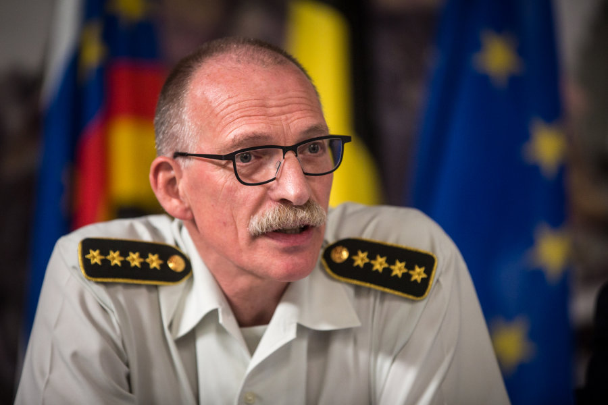

Après avoir lu et relu les commentaires émis par le CHOD, le Général Marc COMPERNOL, concernant la Vision Stratégique comme étant nécessaire et innovant nous, administrateurs du SNM-NSM, sommes dubitatifs.
Car pour notre part, nous constatons dans cette vision des éléments négatifs à extrêmement négatifs pour les carrières offertes au personnel militaire.
- Carrière BDL ( Beperkte Duur/Durée Limitée) ne permettra pas dans la quasi totalité au militaire une réinsertion sur le marché du travail, car affecté dans des unités combattantes (infanterie, artillerie, blindé etc...) et ces qualifications ne le permettront pas car pas de fonctions équivalentes.
- L’out sourcing, personnel de firmes civiles, fait perdre des postes qui pourraient être proposés à des militaires plus âgés ou ayant momentanément des problèmes physiques ou malheureusement définitifs dus à des faits de service.
Nous estimons que nos militaires méritent plus de considération pour les services rendus à la Belgique.
Les administrateurs du Syndicat National des Militaires.
Prestations - Prestaties | Militaire en service actif / Militair in actieve dienst | P
Revue MARS Tijdschrift | v | v
Assurance AIG 2.009.569 Verzekering | v | v
Assurance accident vie privée invalidité permanente | 4.957,87 € | 4.957,87 €
Assurance accident vie privée décès | 4.957,87 € | 4.957,87 €
Verzekering persoonlijke ongevallen overlijden | 4.957,87 € | 4.957,87 €
Verzekering persoonlijke ongevallen blijvende invaliditeit | 4.957,87 € | 4.957,87 €
Intervention SNM - NSM Interventie
Indemnité de décès pour militaire en service actif | 250 €
Indemnité de décès pour militaire pensionné |  | 125 €
Overlijden indemniteit voor militairen in actieve dienst | 250 €
Overlijden indemniteit voor militaire gepensioeneerden |  | 125 €
Défense des intérêts professionnels - Professionele belangenbehartiging | v
Défense des intérêts individuels - Individuele belangenbehartiging | v
Assistance aux problèmes disciplinaires - Bijstand aan disciplinaire problemen | v
Assistance aux problèmes statutaires - Bijstand aan statutairen problemen | v
Assistance CMAR - Bijstand MCGR | v
Informations pensions - Pensioenen informatie | v | v
Prime syndicale - Syndicale premie | v

Cotisations - Lidbijdragen
Périodicité / Periodiciteit | Mb.Srv.Act. Mb.Act.Dst. | P | Epouses & Partenaires Echtgenotes & Partners
Mensuel - Maandelijks | 13,14 € | 4 € | 2,50 €
Trimestriel - Trimestrieel | 39 ,41 € | 12 € | 7,50 €
Semestriel - Semestrieel | 78,81 € | 24 € | 15 €
Annuel - Jaarlijks | 157,61 € | 48 € | 30 €
Nationaal Syndicaat der Militairen vzw – Syndicat National des Militaires asbl
Chemin de l’escadriau 1 – 7134 Peronnes-lez-Binche
0495/777573 snmnsm@gmail.com https://snm-nsm.org/

